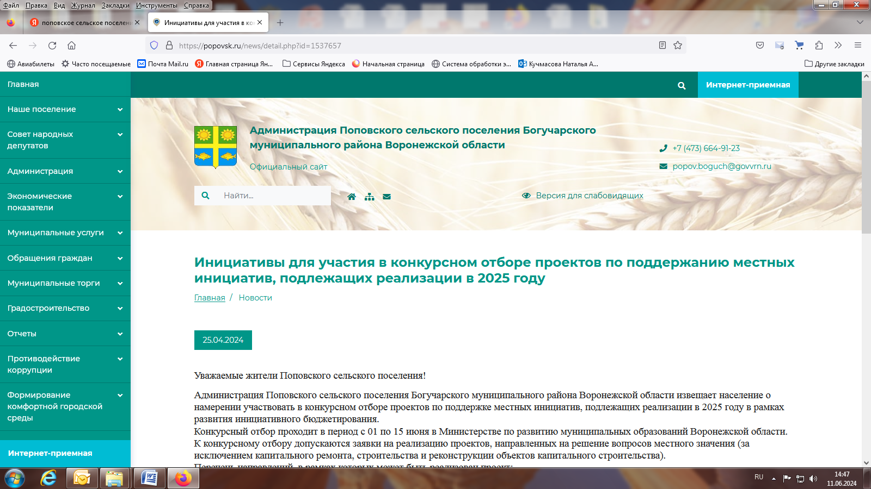

Информирование жителей Поповского сельского поселения о начале

конкурсного отбора практик проектов по поддержке местных инициатив

на официальном сайте поселения

[**https://popovsk.ru/news/detail.php?id=1537657**](https://popovsk.ru/news/detail.php?id=1537657)

** **

Информирование жителей Поповского сельского поселения о начале

конкурсного отбора практик проектов по поддержке местных инициатив

в газете Сельская новь от 04 мая 2024 № 17

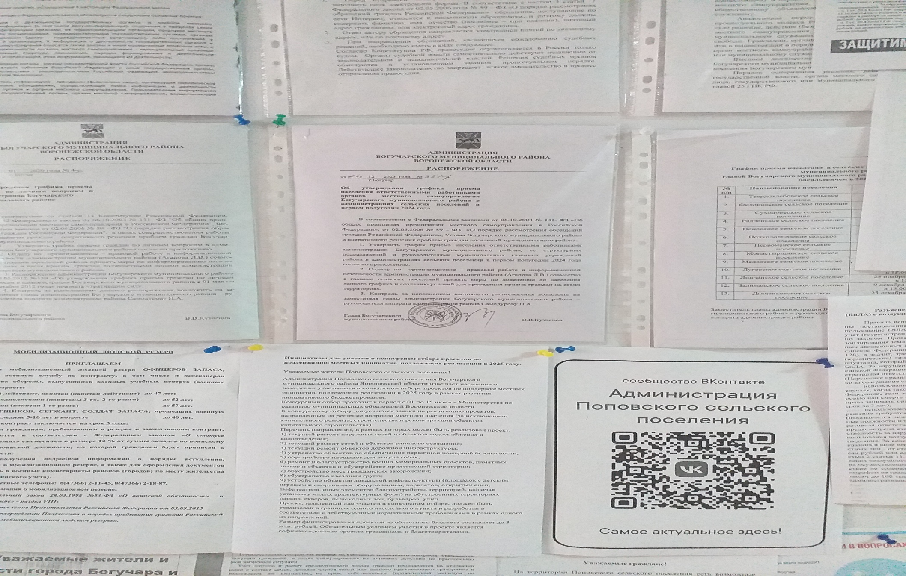

Объявление о приеме инициатив для участия в конкурсном отборе проектов по поддержанию местных инициатив на информационном стенде в здании администрации Поповского сельского поселения

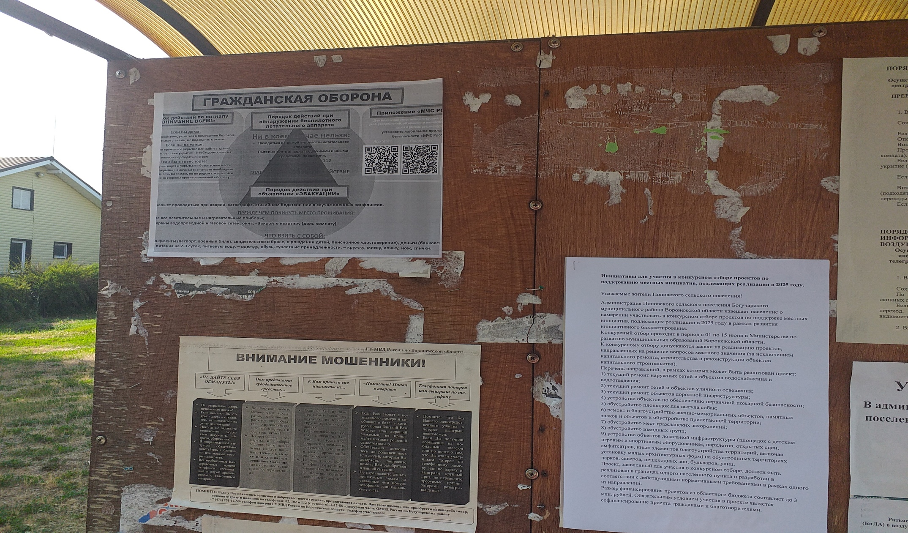

Объявление о приеме инициатив для участия

в конкурсном отборе проектов по поддержанию местных инициатив

на информационном стенде в селе Лофицкое